本院要聞
錢思亮先生百歲冥誕紀念會
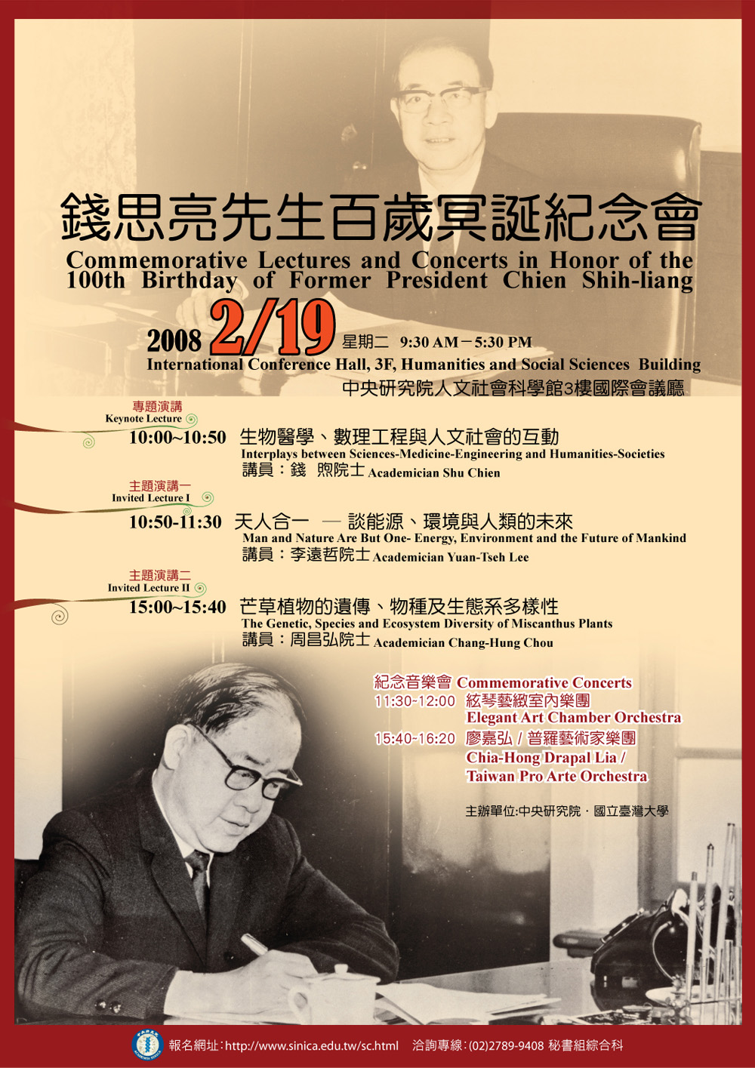
時間：97年2月19日（週二）
上午9:30至下午5:30
地點：本院人文社會科學館
3樓國際會議廳
10:00~10:50
專題演講：生物醫學、數理工程與人文社會的互動
主講人：錢 煦院士
10:50~11:30
主題演講(一)：天人合一 —談能源、環境與人類的未來
主講人：李遠哲院士
11:30~12:00
音樂會(一)：絃琴藝緻室內樂團
15:00~15:40
主題演講(二)：芒草植物的遺傳、物種及生態系多樣性
主講人：周昌弘院士
15:40~16:20
音樂會(二)：廖嘉弘／普羅藝術家樂團
- 主辦單位：本院、國立臺灣大學
- 凡參加本次紀念會，可獲得公務人員終身學習認證時數2小時；為彙整參加人數，請於2月15日前以網址：http://www.sinica.edu.tw/sc.html 報名，歡迎踴躍報名參加。
- 洽詢電話：中央研究院總辦事處秘書組（02）2789-9408

本院97年度「胡適紀念研究講座」
截止日期延至2月15日
本院「胡適紀念研究講座」審議作業要點暨該講座審議委員會設置要點業於民國97年1月14日完成修訂。新修訂之審議辦法為胡適紀念研究講座審議委員會收到申請案後，向本院學術事務組建議審查人名單，俟
其辦理審查作業後，再由該委員會複審，議決得獎人。爰此，97年度受理申請日期由1月31日延至2月15日，本院人文及社會科學各所(處)、研究中心專任副研究員(含)以上有意申請者，請備個人履歷、著作目錄、研究計畫及代表作三種，逕送劉翠溶副院長室李小姐（電話：2789-9483）。
人事動態
雷祥麟先生奉核定為近代史研究所副研究員，聘期自97年2月1日起。
葉俊顯先生奉核定為經濟研究所副研究員，聘期自97年2月1日起。
編輯小啟
1. 為配合春節假期，《週報》2月7日及14日援例停刊兩週，2月21日恢復出刊。
2. 週報1156期〈知識天地〉刊載文哲所彭小妍研究員〈《色︱戒》的歷史建構與解構：一個不合作的女人〉。內文所載杜克大學的人文期刊名稱應為positions，本報誤植為Positions。特此更正，並向作者致歉。

人事獎懲
一、近代史研究所辦事員許惠文，前於高雄縣政府文化局辦事員任內，協辦理「高雄文獻第25期—湖內風情」，圓滿達成任務，工作得力，獲記嘉獎1次。
二、學術事務組專員莊素芬，提供博士後研究申請審查管理作業資料、基本構想及流程，協助計算中心開發撰寫博士後研究線上申辦系統，圓滿達成任務，著有績效，獲記功1次。
三、黃永泰先生，前於總務組組主任任內，推動「人文社會科學館新建工程」之設計、驗收及督導館內國際會議廳裝修工程進度，不遺餘力，對人文館完工使用貢獻良多，績效卓著，獲記功2次。
四、總務組科長曾國材，督導「人文社會科學館新建工程」，掌握計畫經費與進度，克服工程困難，完成重大工程之發包、施工及驗收，圓滿達成任務，績效卓著，獲記功2次。
五、環境變遷研究中心編審張晏豪，前於總務組技正任內，主辦「人文社會科學館新建工程」，掌握工程進度，完成重大工程之發包、施工及驗收，圓滿達成任務，績效卓著，獲記功2次。
六、總務組科員楊樹楠，辦理「人文社會科學館新建工程」水電空調工程，掌握工程進度，圓滿達成任務，著有績效，獲記功1次。

公布欄
人社中心（調研）
一、「臺灣教育長期追蹤資料庫」第三波限制使用版資料釋出
「臺灣教育長期追蹤資料庫」（Taiwan Education Panel Survey，簡稱TEPS）係由本院、教育部、國科會和國家教育研究院籌備處共同規劃之全國性、長期性的調查研究計畫。此計畫是以問卷調查方式，向國中、高中、高職及五專學生收集資料，再以這些學生為核心，擴及瞭解影響學生學習經驗的幾個最主要因素，如家長和老師等。
本資料庫於2008年01月21日所釋出之限制使用版資料，為2005年所進行第三波調查之教師共同問卷與班級評量。其中，釋出的檔案區分兩種，分為追蹤樣本檔案和新樣本檔案，前者能提供第一、二、三波跨波比較使用；而後者只能單獨作為第三波分析使用。
有興趣者請至http://srda.sinica.edu.tw/TEPS/index.aspx申請帳號下載使用；或利用本資料庫網頁（http://srda.sinica.edu.tw）【大型學術調查】→【臺灣教育長期追蹤資料庫】進入該網頁。如欲更進一步瞭解釋出資料的相關訊息或申請辦法，請洽邱亦秀小姐，電話：(02)2788-4188#209，E-mail：srda@gate.sinica.edu.tw。
二、「華人家庭動態資料庫的建立：第8年計畫（CIV2006 ＆ RR2006）」資料釋出
「華人家庭動態資料庫的建立：第8年計畫（CIV2006 ＆ RR2006）」調查研究資料已整理完成。「華人家庭動態資料庫」（Panel Study of Family Dynamics，簡稱PSFD）是由本院經濟所章英華教授所主持的大型研究計畫，經費補助單位為行政院國家科學委員會（National Science Council，簡稱NSC）。這個以家庭為基本單位的追蹤調查計畫，第8年的資料檔案已完成所有資料整理工作，並對外公開，歡迎國內外學術界人士多加以利用。該項調查計畫資料釋出的項目計有：問卷檔、過錄編碼簿、SPSS資料檔、Stata資料檔、ASCII資料檔、SAS欄位定義程式、次數分配表。欲更進一步瞭解資料相關訊息，請參見「學術調查研究資料庫」網頁（http://srda.sinica.edu.tw），或洽詢邱亦秀小姐，電話：(02)2788-4188轉209。
知識天地
探索類日恆星形成之謎
李景輝助研究員（天文及天文物理研究所籌備處）
我們已知恆星是在氣體與塵埃雲中藉重力塌縮形成。首先形成稱為原恆星的稠密凝聚物，隨著氣體與塵埃持續落入，原恆星便成長為恆星。不過，由於有磁場與角動量存在，這個過程的細節很複雜。尤其天文學家發現，氣體與塵埃也會由原恆星的周圍噴出，形成超音速的原恆星噴流，與周圍的物質產生交互作用。
目前科學家認為噴流是由環繞原恆星的吸積盤射出，這使得我們有機會探究迄今尚未解開的吸積過程之謎，因為它需要我們在天文單位尺度下直接觀測吸積盤內部。因此，噴流便成為揭開恆星形成奧祕的關鍵。儘管天文學家已進行了很多研究，我們對噴流的速度、周期特性、準直（collimation）、角動量等物理特性仍知之不詳。位於夏威夷毛納峰頂的次毫米波陣列（Submillimeter Array，簡稱SMA）具備在高角分辨率下探測溫暖稠密分子氣體的性能，因此能用來詳細研究噴流的物理特性。
赫比格-哈羅211（Herbig-Haro 211，簡稱HH 211）是一個界限清楚的雙極（往兩側噴出的）噴流，位於離我們僅有1,000光年遠的英仙座（constellation Perseus）內，因此是最佳的研究對象。位於此噴流中心處，有一個深深埋在雲氣中的原恆星。它只有2萬年歷史，質量僅為太陽的6%。數千萬年後，它終將成長為類似太陽的恆星。
藉助於次毫米波陣列，我們詳細觀察了這個噴流並取得關鍵資訊，目前已獲得兩項重要的資訊。首先，我們發現這個噴流的質量流失率（即單位時間內噴出的物質總質量）隨著時間而改變，週期約30年，而且質量流失率的週期變化可能由類似太陽的磁性循環造成。已知太陽磁場的極化隨時間而改變，週期約22年，這造成太陽活動的週期特性。類似的循環可能在原恆星階段、遠在恆星誕生前即已開始，導致噴流週期性的質量流失。另一種解釋是，這種週期性變化可能肇因於另一個尚未觀測到的伴星帶來的週期性擾動（此伴星應在大約4個天文單位外以30年的週期繞行此原恆星）。其次，我們首度發現這個噴流將多餘的角動量帶離這個原恆星。每單位質量的角動量很小，不到每秒50天文單位-公里，強烈指明此噴流是由緊鄰原恆星的吸積盤發射出來的，其發射點與原恆星的距離比水星到太陽的距離還要近。這項發現與前清華大學校長徐遐生及其合作者所建立的恆星形成理論模型（稱為X-風模型）之預測相符。進一步的觀測也證實我們的結果。
次毫米波陣列望遠鏡是由美國史密松天文臺與臺灣中研院天文所合作興建，為一無線電波段的干涉儀。它由8座6米的天線組成，操作波段為次毫米波，使我們能詳細地觀測噴流。觀測能力更強的無線電波干涉儀 ─ Atacama大型毫米及次毫米陣列（簡稱ALMA）─ 目前正於智利北部興建中，可視為次毫米波陣列的加強版。ALMA將使我們能夠深入觀測恆星形成區域的中心地帶，得到更多的細節，並直接揭開恆星誕生的奧祕。ALMA計畫是有史以來最大的地面天文望遠鏡興建計畫，中研院天文所已於2005年加入此計畫。
本文所介紹的研究成果已發表於2007年12月1日出版的Astrophysical Journal（Chin-Fei Lee, Paul T. P. Ho, Aina Palau, Naomi Hirano, Tyler L. Bourke, Hsien Shang, and Qizhou Zhang, 2007, ApJ, 670, 1188-1197）。

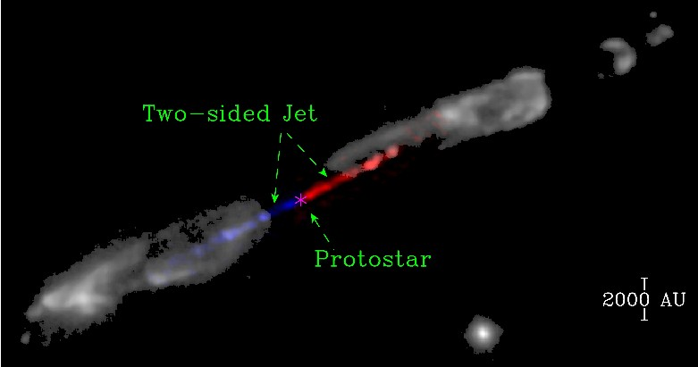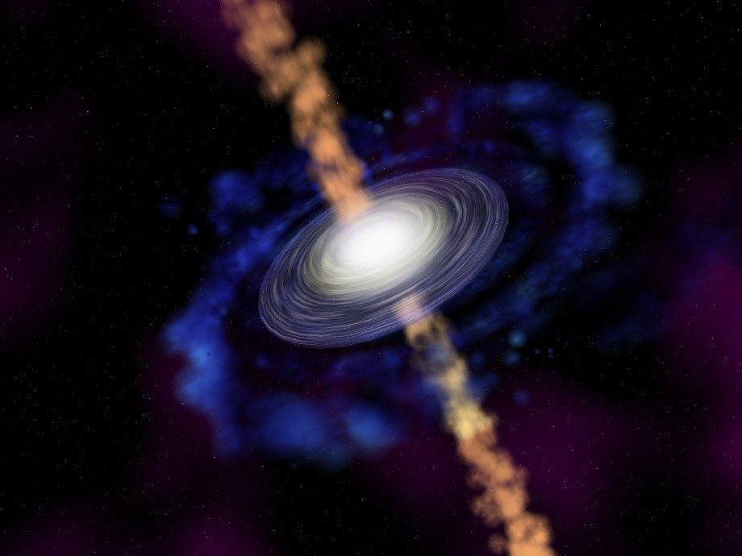
圖1：使用次毫米波陣列觀測往兩側噴出的HH211噴流，圖中的紅色部份正在噴離我們，藍色部份正在噴向我們（取自2007年李景輝等人的研究成果）。灰色的影像顯示此噴流產生的震波輻射（shock emission）（取自2006年平野尚美等人的研究）。 | 圖2：原恆星周圍的圓盤噴出超音速噴流的示意圖（蔡殷智繪）。
※各期知識天地文章請逕於本院網頁：http://www.sinica.edu.tw/「常用連結」之「週報〈知識天地〉」項下瀏覽。※
學術演講
日期 | 時間 | 地 點 | 講 員 | 講 題 | 主 持 人
數 理 科 學 組
1/31(四) | 14:00 | 地球所  3樓演講廳 | 曾泰琳博士  (Univ. of Illinois at Urbana-Champaign, USA) | Seismic Constraints on Mantle Dynamics beneath the Convergent Boundaries of Oceanic Subduction and Continental Collision | 黃柏壽博士
2/1(五) | 14:00 | 臺灣大學凝態科學與物理學館716室 | Dr. Hsiao-Wen Chen  (美國芝加哥大學) | Halo Occupation of Dark Baryons | 蔣龍毅博士
2/21(四) | 14:00 | 地球所  3樓演講廳 | 謝孟龍博士  (成功大學) | Find Mountain River’s DNA | 許雅儒博士
生 命 科 學 組
2/1(五) | 11:00 | 生醫所地下室  B1B演講廳 | 郭柏秀助理教授  (成功大學) | Tackle Complex Psychiatric Traits—From Classical Quantitative Genetics to Modern Techniques | 范盛娟博士
2/4(一) | 11:00 | 生醫所地下室  B1B演講廳 | 陳敬義助理教授  (Univ. of Alabama, USA) | Mechanism and Regulation of AU-rich Element-mediated mRNA Decay | 黃怡萱博士
2/13(三) | 11:00 | 分生所  1樓演講廳 | 王桂馨博士後  (美國貝勒醫學院) | Mechanism of RNA Toxicity in a Mouse Model of Myotonic Dystrophy | 薛一蘋博士
2/19(二) | 10:00 | 分生所  1樓演講廳 | Dr. Benjamin Kwok  (美國洛克斐勒大學) | Examining Mitotic Spindle Assembly: One Molecule at a Time | 陳蕾惠博士
2/20(三) | 11:00 | 生醫所地下室  B1B演講廳 | 林敬清教授  (Univ. of Iowa USA) | mXinalpha and Cardiomyopathy with Conduction Defects | 陳建璋博士
2/21(四) | 10:00 | 分生所  1樓演講廳 | 郭典翰博士後  (美國柏克萊加州大學) | TGF-beta Signaling in the Early Leech Embryo: Developmental Significance and Evolutionary Implications | 簡正鼎博士
人 文 及 社 會 科 學 組
1/31(四) | 14:00 | 政治所籌備處  會議室B  (人文館北棟5樓) | 徐正戎教授  (臺北科技大學) | 政治人物的責任：從總統的國務  機要費談起
2/1(五) | 11:00 | 經濟所B棟1樓  B110會議室 | 周雨田研究員  (經濟所) | 勞退新制與年金選擇
2/4(一) | 10:00 | 史語所文物館陳列館  5樓會議室 | 陳熙遠副研究員  (史語所) | 長江圖上的線索
2/12(二) | 15:00 | 經濟所B棟  1樓B110會議室 | 陳樂昱先生  (Univ. College London, UK) | Semiparametric Identification of Structural Dynamic Optimal Stopping Time Models
2/18(一) | 14:30 | 民族所新大樓  3樓2319會議室 | 康螢儀教授  (Univ. of Illinois at Urbana-Champaign, USA) | Toward a Paradigm Change in Cultural Psychology
2/18(一) | 10:00 | 史語所文物陳列館  5樓會議室 | 李尚仁助研究員  (史語所) | 驅魔傳教：倪維思論中國人被鬼附身的現象
2/19(二) | 10:00 | 人社中心B202會議室 | Prof. Paul Jobin  (法國巴黎狄德羅大學) | Minamata and the Sociology of Industrial Diseases
2/19(二) | 15:00 | 經濟所B棟  1樓B110會議室 | 江淳芳女士  (Brown Univ., USA) | Political Differentiation in Newspaper Markets

※最新演講訊息請逕於本院網頁：http://www.sinica.edu.tw/「年度行事曆」項下瀏覽。※

